Муниципальное бюджетное общеобразовательное учреждение
«Волошинская средняя общеобразовательная школа»

План — конспект по внеклассному занятию
детского объединения «Культурист»
«В здоровом теле - здоровый дух»

Выполнила : Горашко
Евгения Викторовна,
учитель
физической культуры.

ПОЯСНИТЕЛЬНАЯ ЗАПИСКА

Культуризм – занятие которое способствует гармоничному развитию человека, разумному сочетанию физической силы и здоровья, красоты и знаний, что в конечном счете определяет место человека в жизни общества.
Занятия способствуют:
- Развитию скоростно-силовой подготовки занимающихся, позволяющей в повседневной жизни преодолевать трудности, связанные с проявлением максимальных силовых напряжений;
- Овладению знаниями в областях: физиологии, биохимии, психологии, биомеханики, основам гигиены, питания и спортивной тренировки.
Занятия культуризмом способствуют развитию моральных и волевых качеств, в основе которых лежит строгая самодисциплина, основанная на высокой сознательности, здоровой оценке событий и своих действий, на подчинении своих чувств разуму.
В процессе тренировки воспитываются такие качества, как: уверенность в своих силах и возможностях, самообладание и ответственность перед самим собой.
Данная программа разработана для реализации в основной школе. Темы и разделы выбраны с учетом имеющейся материальной базы. Программа детского объединения рассчитана на учащихся 12-16 лет. Она предусматривает проведение теоретических занятий по каждому разделу, изучение и дальнейшее совершенствование двигательных умений на практических занятиях.
По своей направленности программа решает следующие цели и задачи:
- Познавательные: приобретение знаний в областях: спорт, физиология, анатомия, биохимия, биомеханика, психология, гигиена, питание и основам спортивной тренировки;
- Социальные: воспитание ответственности , развитие морально-волевых качеств, сознательной дисциплины, помогает реализации своих возможностей, общению;
- Спортивно-оздоровительные: пропагандирует здоровый образ жизни, способствует повышению уровня всесторонней и специальной физической подготовленности.
- Прикладные: так как в повседневной деятельности, в трудовой, во время службы возникают ситуации связанные с проявлением максимальных силовых напряжений.
Дни и время проведения занятия:3 раза в неделю.
Оборудование.
Тренажёр TOTAL TRAINER АТТ-45
Урок рассчитан на 105 минут.
Программа используется практически, возможна корректировка по мере накопления опыта.

Ход урока.
- Организационный момент.
- Сообщение темы и цели занятия.
Учитель:
Использование различных видов тренажеров.
Использованию силовых и кардио тренажеров в спортивной, физкультурной и медицинской практике посвящено большое количество исследований.
В системе тренировки спортсменов, тренажёры позволяют укрепить или восстановить мышечные группы и связочный аппарат суставов.
Эффективность силовой тренировки .
Доказано, что в норме мышечная ткань должна составлять ~ 40% веса тела (Н.И. Волков, Э.Н. Несен, А.А. Осипенко, С.Н. Корсун, 2000 г. «Биохимия мышечной деятельности»). Недостаточная двигательная активность изменяет это соотношение в сторону уменьшения объёма и количества мышечной ткани, что приводит к дегенеративным изменениям, например, боли в спине, остеохондроз, ожирение и др. о
При систематических занятий на тренажерах в мышцах развивается рабочая гипертрофия, усиливается кровоснабжение межпозвоночных дисков, увеличивается объем мышечных волокон, улучшается эластичность связочного аппарата и поставка питательных веществ в суставы.
Важно учитывать тот факт, что силовые упражнения на тренажерах, дают положительный эффект, только в случае, когда нагрузки адекватны возможностям спортсмена. Для повышения уровня тренированности важно последовательно увеличивать нагрузку с учетом индивидуализации, и своевременно обновлять программу тренировки, включая новые упражнения.
Тренировки на тренажерах и воздействия на организм спортсмена .
Общие принципы и методические подходы к использованию тренажеров, уже сформулированы и изучены их механизмы влияния на организм. Работа на тренажёрах способствует повышению тонуса, настроения, улучшения общего состояния человека. Степень достигаемого в процессе занятий эффекта зависит от общей длительности тренировки, состояния мышечных волокон человека и интенсивности тренировки.
Воздействие тренажеров на организм может быть:
• локальным, когда в работе участвуют отдельные мышечные группы;
• региональным, когда в работе участвует примерно треть всех мышц, пример при жиме ногами под углом 45 гр., задействованы четырехглавые мышцы бедер, ягодичные мышцы и двуглавые мышцы голеней;
• общим, когда в работе задействовано большая часть мышц, задействованы большие ягодичные мышцы, четырехглавые мышцы бедер, двуглавые мышцы бедер, трапециевидные мышцы, мышцы-разгибатели спины, широчайшие мышцы спины, трехглавые мышцы плеч, двуглавые мышцы голеней и другие.
Программа тренировок культуристов.
Приступая к выполнению какой-либо программы тренировок, надо подобрать по своим силам вес гантелей, гирь, штанги, а затем составить план занятий. Вес снарядов определяется следующим образом: отягощение должны быть таким, чтобы занимающийся мог повторить каждое упражнение не менее 10 раз, а упражнения для туловища и икроножных мышц - не менее 12 раз. Первые 2 недели упражнения из программы тренировок в общем случае следует повторять 8-10 раз. Третью неделю надо увеличить вес отягощения и уменьшить число повторений до 5-6 раз. Далее четвертую неделю с этими же отягощениями повторять каждое упражнение по 5-6 раз, но в 2-х подходах. И так далее.
Мы проведём занятие на тренажёре TOTAL TRAINER АТТ-45 — это многофункциональный тренажёр, на котором можно выполнять три группы упражнений: упражнения на улучшение работы сердечно-сосудистой системы; упражнения для мышц нижней части тела; упражнения для мышц верхней части тела.
Первое наше занятие на тренажёре для улучшения работы сердечно-сосудистой системы. Перед тем как начать занятие на тренажёре нужно непосредственно провести разминку.
1.Разминка:
Для разогрева рекомендуется сделать несколько упражнений на растяжку. Каждое упражнение рекомендуется выполнять в течении примерно 30 секунд.
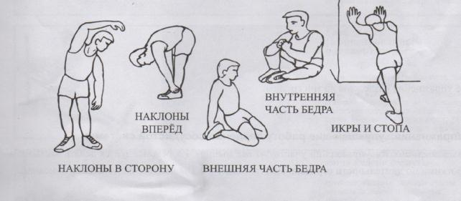
- Занятие на тренажёре.
.Первое упражнение:
«Гребля при вертикальном положении верхней части тела»
Предплечья, плечи, мышцы груди.
Для профилактики болезней сердечно- сосудистой системы угол наклона должен быть малым. При больших углах наклонах основная нагрузка ложится на плечи и предплечья. Скрестите трос, чтобы удерживать руки вместе.
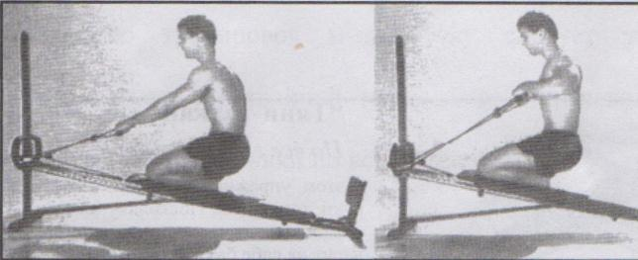
Второе упражнение:
«Гребля при наклонном положении верхней части тела»
Предплечья, плечи, мышцы груди.
Это самое сложное упражнение из этой серии. Так голова находится на весу, особое напряжение испытывают мышцы шеи и плечи.

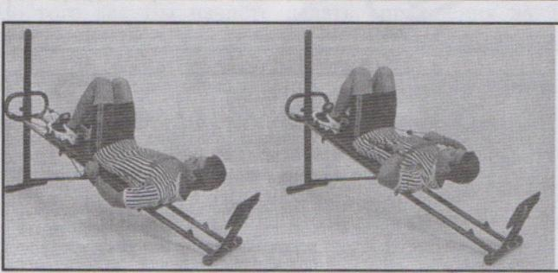
Третье упражнение.
«Тяни-толкай»
На все группы мышц.
В этом упражнении работают как руки, так и ноги. Поскольку мышцы ног сильнее, чем мышцы рук, они несут на себе большую нагрузку.
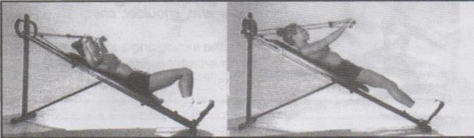
Четвёртое упражнение.
«Гребля сидя».
На все группы мышц.
Основное положение в гребле как нельзя кстати подходит для поддерживания вашей сердечно-сосудистой системы. Сядьте на доску, лицом к вертикальной стойке. Ноги стоят на полу. При помощи рук и ног совершайте движения вперёд и назад.
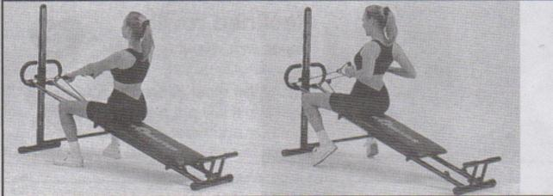
Пятое упражнение.
«Гребля с зафиксированным положением ног»
На все группы мышц.
Один из вариантов сидя, при котором увеличивается нагрузка на ноги, так как вы интенсивно сгибаете и разгибаете их в коленях. Убедитесь перед выполнением и во время выполнения упражнения, что ваши ноги не мешают системе блоков.
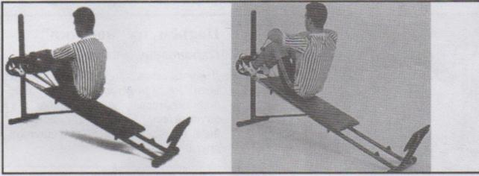
Шестое упражнение.
«Гребля в положении сидя, когда колени согнуты»
Предплечья , мышцы плеч, грудные мышцы, мышцы спины, мышцы живота и брюшные мышцы.
При выполнении этого упражнения работают практически все группы мышц, в особенности спины и нижней части тела. При помощи мышц живота и спины держите спину ровно, когда двигаетесь в перёд.
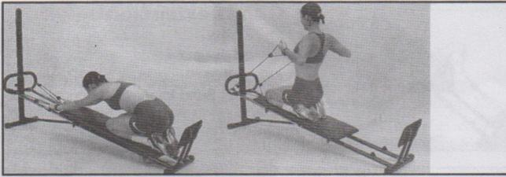
Седьмое упражнение.
«Гребля в положении сидя»
Предплечье, плечи, грудные мышцы, мышцы спины, мышцы живота и брюшные мышцы.
Как и в предыдущем упражнении, при движении вперёд удерживайте спину ровно за счёт мышц спины и живота, а не за счёт силы рук.
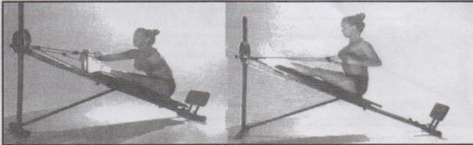
В конце тренировки небольшая растяжка на проработанные мышцы 5-10 мин, избегая резких движений.

Заключение.
Вам стоит раз и навсегда понять, что в культуризме далеко не всегда количество переходит в качество. Так что заниматься ежедневно не только бессмысленно, но и опасно. Ведь вашему телу нужен отдых, для этого должно отводиться достаточное количество времени. Лучше всего посвящать этому три дня в неделю. Если же вы будете приходить сюда и заниматься чаще, то мышцы просто не успеют восстановиться после предыдущих тренировок, рост мышц замедлится или прекратится вовсе. 2 раза в неделю тоже допускается, а вот один раз в неделю посещать тренажерный зал тоже не имеет смысла, это слишком мало. Первые 3-4 дня занятий в тренажерном зале выполните тренировку на все группы мышц, по пару упражнений на каждую группу. В упражнении 2-3 подхода, в подходе 10-12 повторений. Постепенно вы привыкнете к тренировкам, мышцы начнут немного проявляться. Только не меняйте пока что число подходов и повторений, для начала это оптимальное количество, к которому нужно придерживаться. А уже через пару месяцев количество повторений можете регулировать и сами. Конечно, если вы хотите за пол года стать Шварценеггером, то вам следует принимать стероиды, анаболики. Тогда результат будет мгновенный. Но ненадолго. Потом неизбежные проблемы со здоровьем и печальный финал.

Вывод.
В результате регулярного посещения занятий учащиеся должны повысить уровень своей физической подготовленности, приобрести навыки и умения по изучаемому виду спорта, уметь технически правильно осуществлять двигательные действия избранного вида спортивной специализации, использовать их в условиях соревновательной деятельности и организации собственного досуга, уметь проводить самостоятельные занятия по развитию основных физических способностей. Так же обучающиеся должны уметь разрабатывать индивидуальный двигательный режим, подбирать и планировать физические упражнения, поддерживать оптимальный уровень индивидуальной работоспособности. У обучающихся должен сформироваться интерес к постоянным самостоятельным занятиям спортом и дальнейшему самосовершенствованию. Следование основным принципам здорового образа жизни должно стать привычным для подростков, у них должно сформироваться представление о том, что ЗОЖ- это индивидуальная система ежедневного поведения человека, которая обеспечивает ему максимальное достижение благополучия, в том числе и физического с учетом его индивидуальных качеств и запросов.

Полезная информация.

Мифы и факты о накачивании мышц.
Заниматься спортом надо правильно. Однако в тренировках абсолютно всех спортсменов, независимо от вида спорта, есть свои мифы и предрассудки касательно правильности техники выполнения упражнений, уровня нагрузок и некоторых других немаловажных вопросов. В этом плане культуризм не исключение. 5 самых популярных мифов, передаваемых из уст в уста посетителями фитнес-залов, какие из них имеют под собой научное основание.
Миф 1. Чтоб накачать мышцы, надо делать минимум повторов с максимальными весами.
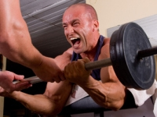На самом деле все наоборот. Чем больше веса, тем больше развивается сила, но никак не мышцы. В этом виновата повышенная энергопотребность организма — при максимальных весах он вырабатывает картизол, который в поисках энергии начинает сжигать мышечную ткань. В итоге КПД мышц увеличивается, а их масса - нет.
В идеале тренировки должны содержать 3-4 подхода по 8-12 повторов каждый.

Миф 2. Сперва надо выполнять базовые упражнения, после — изолирующие.
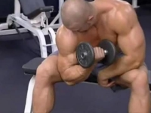Считается, что сначала надо полностью «забить» все тело, а после по отдельности выматывать каждую мышцу. Якобы, тогда они будут максимально нагружаться и расти быстрее обычного. Однако практика показывает, что действовать надо наоборот. Согласно «принципу предварительного истощения», повышенному росту мышц способствуют предварительные изолирующие занятия, а после базовые упражнения. В ином случае будет развиваться сила.

Миф 3. Мышцы следует качать свободными весами, а придавать им форму — на тренажерах.
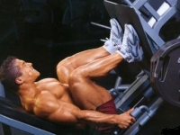Это утверждение отчасти верно. Дело в ограниченности тренажеров — они далеко не всегда сконструированы таким образом, чтобы задействовать целиком всю группу мышц. В этом плане свободные веса куда эффективнее. Однако совсем отказывать от тренажеров нельзя, поскольку только на них возможно изолированно прокачивать мышцы, не задействовав их мышцы-ассистенты.

Миф 4. Не следует на одной тренировке забивать сразу несколько групп мышц.
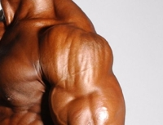Многие культуристы считают, что на одной тренировке надо делать упор только на одной группе мышц. То есть, например, начав делать упражнения на мышцы груди, о «прокачке» спины стоит забыть. Однако ученые доказали, что изматывающие тренировки на изолированные части тела куда вреднее комплексных занятий. Дело в том, что работая до отказа, мышцы сильно изнашиваются и становятся менее эластичными. Поэтому имеет смысл отказаться от последних «добивающих» 2-3 повторов, и плавно перейти к упражнениям на другие части тела.

Миф 5. Каждый раз надо выкладываться на максимум.
Понять логику данного утверждения достаточно просто — чем выше интенсивность занятий, тем быстрее наберется масса. Однако на практике все совсем не так. Максимальный рост массы происходит не от стабильно изнурительных тренировок, а от резкого увеличения рабочих весов. То есть имеет смысл после одной полной тренировки провести две с рабочими весами, составляющими 60-70% от максимума. Отдохнув, мышцы будут готовы «выложиться на полную», что и составляет главный принцип занятий культуриста.

Приложение.

Карьера культуриста.
Карьера Арнольда Шварценеггера в бодибилдинге.
Арнольд Шварценеггер начал свою карьеру в бодибилдинге в возрасте 15 лет. Основной проблемой начального этапа своей спортивной карьеры он называет недостаток опыта и знаний о таком относительно новом тогда виде спорта, как бодибилдинг. Своим идеалом юный Шварценеггер считал Рега Парка.
Вместе с тем, он добивается впечатляющего прогресса; в «Энциклопедии современного бодибилдинга» Арнольд пишет, что его руки тогда увеличивались на полдюйма (1,27 см) за два месяца тренировок, а общая мускульная масса — на двадцать фунтов (9,071 кг) за год. Для получения своего первого титула «Мистер Олимпия» у Шварценеггера ушло всего пять лет. При этом Шварценеггер не отрицает, что употреблял в тот период анаболические стероиды, однако позже отказался от их приёма, узнав о вреде здоровью.

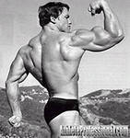

В 1967 году Арнольд стал самым молодым в истории «Мистером Вселенная». В то время рост Шварценеггера был 188 см,[11] объём груди — 145 см, талии — 79 см, бицепса — 54 см. К 1968 году, выиграв все проводившиеся в Европе первенства культуристов, Арнольд Шварценеггер решил продолжить карьеру культуриста в США.
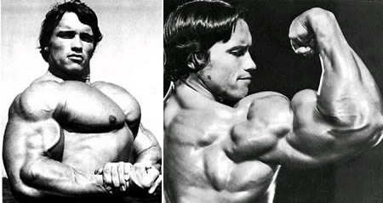

Своей главной задачей как культуриста после переезда в США он называет цель «обтесать привезённую из Европы мускульную массу, придать ей нужную форму». В «Энциклопедии современного бодибилдинга» Арнольд пишет: «Я был способным учеником. Я подходил к судьям и спрашивал, что, по их мнению, я сделал неправильно». Многому он научился у своих «коллег по цеху», в том числе, у своего кумира Юрия Власова после личного знакомства.
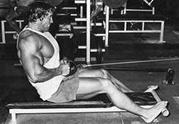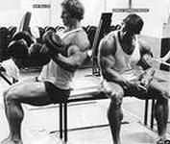

Напряжённая работа принесла многочисленные победы; особое место в его карьере занимает победа на конкурсе «Мистер Олимпия» в 1980 году; она стала неожиданным возвращением после пятилетнего перерыва. За время отсутствия Шварценеггера благодаря росту популярности бодибилдинга конкуренция на соревнованиях существенно возросла.
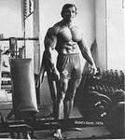
После 1980 года Шварценеггер окончательно завершил свою спортивную карьеру. Вместе с тем он внёс значительный вклад в популяризацию бодибилдинга, распространяя свой огромный опыт в книгах и в журналах по культуризму.
В 1988 году организовал собственный конкурс Арнольд Классик.
Вот уж, действительно, человек, который создал сам себя. Известный актер, известный спортсмен, известный политик. Шварценеггер действительно является выдающимся представителем своего поколения, кто стал Мистером Вселенная в возрасте 20 лет. Как уже говорилось выше, Арнольд становился Мистером Олимпией семь раз. Его история успеха является показательным примером не только для культуристов, но и для всех остальных людей, стремящихся к лучшему.

Современные культуристы.
Может быть красиво, а может быть и нет. Считайте сами. Выбирайте сами.

Маркус Рул

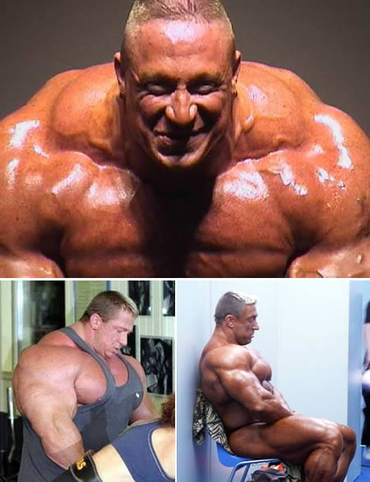

Этот культурист имеет самые впечатляющие плечи в истории бодибилдинга. Он прославился именно тем, что его плечи имеют максимальные размеры, по сравнению с другими культуристами. Судя по первой фотографии, сложно ему, должно быть, живется, с такими-то плечами!

Ронни Колмен

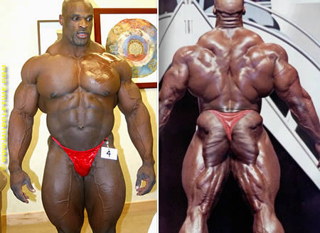

Этот человек восемь раз получал почетное звание "Мистер Олимпия". Вроде как подобное удалось только ему- даже Шварценеггер удостоился всего лишь семикратного звания Мистер Олимпия. Колмен родился 13 мая 1964 года в Бастропе, Луизиана. Кстати, первый раз он стал призером этого конкурса в 26 лет, что весьма интересный показатель. Кстати, знаете, какую специальность наш герой получил в университете? Бухгалтер. Вот уж, действительно, человек, который ломает стереотипы.

Использованная литература.
  - Инструкция по тренажёру TOTAL TRAINER ATT – 1045 № BSSTGSU00002
  - Научно популярное издание «Мягкий путь к супертелу» издательство «Книжный клуб семейного досуга», Харьков 2006.
  - Л.С. Дворкин «Силовые единоборства» , издательство «Феникс» 2003.
  - Г.И. Бергер «Конспекты уроков для учителя физкультуры», Москва – Владос 2003.
  - Яндекс Маркет.
  - www.bookclub.ua

